

Sefik Ceric

e00sc@efd.lth.se

Tentamen
RT 03

Rehabiliteringsteknik 5p

Sefik Ceric E00
710619 – 9099

2003 - 11 - 14
________________

Frågan 1

Inom Sveriges dövas riksförbund har de senaste åren diskuterats för- och nackdelar med Cochlea Implantat (CI).

- Vad är CI? Hur fungerar det?
- Diskutera för- och nackdelar med CI.
- Vilka är dina personliga funderingar om Cochlea Implantat?

Svar:

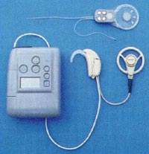
Ett Cochlea Implantat (CI) är hörselhjälpmedel dvs det är en hörapparat som kan hjälpa gravt hörselskadade och döva människor att höra.

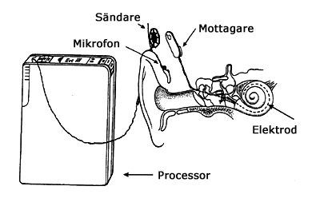
Cochlea Implantat (figur 1)består av en mottagare som opereras in bakom örat och därifrån leds en elektrod in till innerörat och snäckan, där den förs in cirka 25 mm (så även hos ett nyfött barna vars inneröra faktiskt redan är fullt utvecklat). Med hjälp av en talprocessor, som bärs precis som en hörapparat, analyserar ljudet och sänds sedan som kodade signaler trådlöst till mottagaren och stimulerar, elektriskt, kvarvarande hörselnerver inne i snäckan med olika frekvenser. Detta innebär, under förutsättning att hörselnerven fortfarande fungerar, att till och med döva människor kan höra ljud.

Man första operera mottagaren bakom örat och efter en månad ungefär blir kallad av en ingenjör som förklara hur apparat fungera. Efteråt går man på språkträning i två veckor att lära sig känna hur apparat fungera och träna upp förmågan att
uppfatta ljud på rätt sätt.
Figur 1. CochleaImplantat

Fördelar med en Cochlea Implantat (CI) är att man får med detta ljudnärvaron och möjligheten att höra omgivningen och man kan orientera sig. Man för en läppavläsning med minst 2-3 dubbling av kommunikationshastigheten samt man kan förbättrad röstkontroll. Samtidligt kan man säga att CI-patienter får en ökad livskvalitet, känner sig mindre isolerade och har fått förbättrade möjligheter att fungera i samhället. Den höjer trygghetskänsla samt säkerhet (man kan höra trafik, sirener, alarm osv). En av dem fördelar är att Cochlear Implantat System är utformat så att det kan anpassas efter förbättringar av metoderna för tal behandling. Allt som behövs är att byta ut de externa delarna. Det är mycket ovanligt att ett implantat går sönder och måste bytas ut. Men om man måste byta ut inplantat innebär det ett nytt kirurgiskt ingrepp och resultatet blir oftast minst lika bra som tidigare och jag uppfatta den som lite nackdel pga man måste tänka på detta trots att det är mycket ovanligt.
Nackdelar med en Cochlea Implantat (CI) är att den apparat tåla inte vatten så man kan inte bada med denna. Man måste koppla ur mikrofonen och processor och sedan går att bada eller duscha. De som har Cochlea Implantat (CI) få inte att spela någon spel var det finns risk att man få någon slag i huvudet pga mottagare kan gå sänder samt det ursaka att inplantat sluta fungera som följd av detta kräver man ny operation. Man måste göra regelbundna besök på kliniken för kontroll och eventuell
justering av processorns programmering samt regelbundna läkarkontroll av implantatområde och öron.

Det finns inget test idag som exakt kan förutsäga nyttan av ett implantat för en viss person. Det är många faktorer som spelar in som t ex hur länge en person varit döv, om han eller hon blev döv före eller efter det att han eller hon lärde sig talspråk och i vilken utsträckning hörselnerven fungerar

Mina personliga funderingar om Cochlea Implantat är att det är en jätte bra hjälpmedel för grov hörselskadade och döva handikappa som har ingen nytta av hörselapparaten. Med hjälp av Cochlea Implantat man kan klara sig bra i vardagsliv främst jag tänker på säkerhet man kan höra siren och trafik samt alarm. Med träning man kan uppfatta olika ljud. Tyvärr man kan inte bada eller duscha med processor och mikrofon och man måste koppla ur denna som följd av detta är att man inte hör. Jag tycker att det kan ursaka lite besvär för dem som har den pga. om man duscha eller bada och om det går brandlarm eller siren kan man inte höra innan man koppla igen mikrofon och processor. När man bada i basen eller i havet det kan också ursaka besvär om någon oväntad händer och man måste gå omedelbart ur det. Jag har snackat lite gran om fördelar och nackdelar och tycker att grova hörselhandikapp och döva människor har stort nytta av Cochlea Implantat. Varje dag kommer bättre produkter och redan idag finns av Cochlea Implantat var processor är så lite (bara 11g) att man placerade processor bakom öra eller om man vill inte kan man med en förläggnings sladd sätta den på annan ställe var man tycker att det är lämpligt.

Referens:

- Föreläsnings antekningar
- http://www.barnplantorna.o.se/
- http://www.trappers.a.se/christer/

Frågan 3

Henrik Persson har precis fått höstens katalog med fritidsaktiviteter men är lite osäker på vad han skall välja. Eftersom du känner honom väl ber han dig om råd. Han tvekar mellan bowling, bordtennis och orientering. Med den kännedom du har om hans svårigheter att utföra vissa vardagliga aktiviteter vilken av dessa tre sporter skulle du rekommendera och varför?

Svar:

- orientering - orientering kräver koncentration och Henrik har problem med den så att jag rekommendera inte den samt han förstår inte riktig klockan och det kan också bli stora problem att utföra orientering. Att fatta rätt under tid press kan också förekomma tillexempel om han vistas längre tid ute och vill hem kan fatta fel beslut som kan ursaka allvarliga fel.

- bowling – den passa bäst för Henrik. Det krävs ingen tids planering och han behöver inte tänka på tiden, hans orienteringsoförmåga värka inte på den fritidsaktiviteten. Hur hård skall han kasta bolen spelar det också ingen roll. I denna fritidsaktivitet är viktig att bolen går genom hela banan. Han behöver inte heller veta om poäng och antal kast pga. det sköts automatisk av apparaten och vissas på skärmen. Hur lång tid skall Henrik spela vissas också på skärmen men Henrik har problem att bestämma tidslängd. Han kan använda tidslängd mätare. På föreläsningen visade föreläsare några artefakter som hjälper att man mäta tidslängd. Han kan använda t.ex. vattenklocka eller sandklocka. Henrik har problem med orientering och den kan hända att han spela på fel bana. Det problem man kan läsa på så sätt att sätta en lapp (tex. en grön eller röd A4 blad) på den bana var han skulle spela. Denna lapp skulle inte ha samma färg som omgivningen.

- bordtennis – problem att han inte har logiska resonemang som bygger på tankekedjor som: "Om inte bussen kommer så..." eller "Nu är det 10 grader kallt och blåser 20 meter per sekund. Då måste jag ha varma kläder". Så han har inget resonemang som ”Om jag slå hård bolen, ramla bolen utanför bordet då måste jag slå mindre… om jag slå mindre bolen kan det hamna först på min sida”. Om han slå bolen lägre kan bolen hamna i nätet eller högt bolen kan ramla utanför bordet. Att fatta beslut, speciellt under tidspress är också problem för Henrik pga. bordtennis är snabbt sport och man måste fata beslut under väldigt kort tids period.

Referens:

- Föreläsnings anteckningar

Fråga 5

Människor med gång- och balansproblem använder ibland käpp. En traditionell käpp välter lätt om man ställer den mot en vägg eller dylikt. Gör en kravspecifikation på en käpp som inte välter när man ställer den ifrån sig och en skiss på ett konkret lösningsförslag

Svar
På figur 2 ser man en käpp som människor med gång- och balansproblem använder. Problemet med den käpp uppstår ofta då de ställer käppet mot en vägg eller dylikt och den välter lätt. På
figur 2 ser man i vilken riktningen käpp skall välta lätt. I motsats riktningen som visar pilar på bilden är riktad friktion kraften. Do friktion kraften är liten kommer att käpp välter på den sida var friktion kraften är minst. Att lösa detta problem måste man öka kraftig friktion kraften och när man har gjord den skall inte knäpp välta.
Mitt förslag är att man kan omkläda handtag med ett gummi (Se figur 3 på nästa sida!).Om man ska använda den kan man få trevlig känsla (mjukt och bekvämt) samt käpp skall inte välta pga. den omklädning med gummi som är utformat enligt
figur 3 kommer att öka kraftig friktion kraften. Den friktion kraften ska

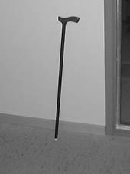
Figur 2. käpp

Bubblor fyllda med luft
Gummi (ytan är inte slätt)

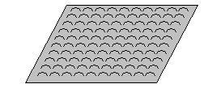
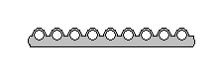

(Uppifrån)

Figur 3

På foten man skall också sätta en gummi del som är utformat enligt figur 4. Den delen ska vara utbytbar pga. den slits mer vid kontakt med marken.
Mjukt gummi del
Hård gummi del
Figur 4
(Underifrån)
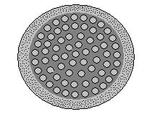

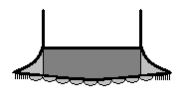

Referens:

- Föreläsnings anteckningar från Teknisk Mekanik

